جامعة المنارة
كلية الصيدلة

مقرر الطفيليات والفطريات
Parasitology

العام الدراسي 2022-2023

الأوالي
اللشمانيا

د. يوسف زريق

الليشمانيا
Leishmania
الليشمانيا طفيليات وحيدة الخلية مسوطة, يضم هذا الجنس عدة أنواع تخمج الانسان تتشابه في شكلها وحلقة تطورها لكنها تختلف كثيرا في الأمراض السريرية الناجمة عنها, وهي مجبرة على التطفل داخل الخلية إذ تعيش في الثوي الفقاري ضمن خلايا الجهاز الشبكي البطاني.
تتواجد طفيليات اللشمانيا بشكلين فقط: الشكل اللاسوطي Amastigotes، يقيس 2-4 ميكرون ويوجد في الثوي النهائي "الإنسان" ويسمى أيضاً الشكل الليشماني يصادف في الآفة المخموجة وداخل الخلايا الشبكية البطانية والخلايا البالعة وحيدة النواة, (وأحياناً خارج هذه الخلايا بعد انفجارها) ويكون الطفيلي في هذه المرحلة غير متحرك مستدير الشكل أو بيضوي يحوي نواة حمراء وهيولى زرقاء. يتكاثر بالانشطار الثنائي ضمن الخلايا حتى يصبح العدد كبير فتنفجر الخلية محررة عناصر طفيلية فتية تقوم كل منها بخمج خلية أخرى سليمة.
الشكل أمامي السوط (أو الأشكال المشيقة) Promastigote: يكون مغزلي الشكل ويقيس 15-25 ميكرون متحرك بسوط حر وحيد, يتطور هذا الشكل في معي الحشرة الناقلة أو في المزرعة المخبرية (هو الشكل خارج الخلوي للطفيلي).
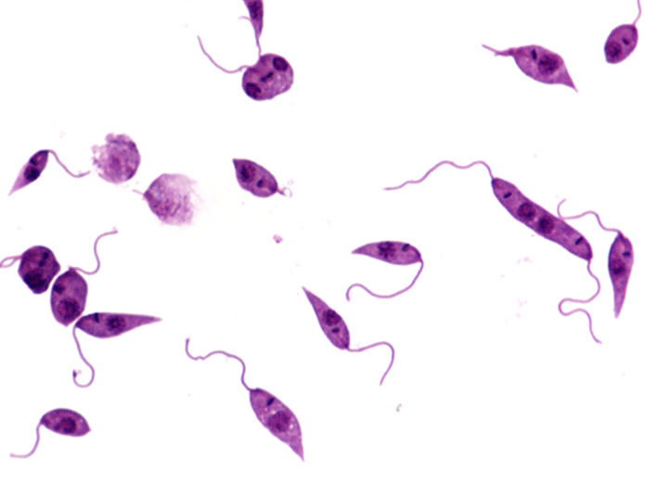
الشكل 1 : الشكل المسوط لطفيلي اللشمانيا

العامل الناقل: تنقل أنثى ذبابة الرمل Sandfly (وتدعى الفاصدة الدموية Phlebotomus ) الطفيلي من الإنسان المصاب إلى الانسان السليم أو من الحيوان المصاب إلى الانسان عن طريق اللدغ. الحشرة واسعة الانتشار في كثير من بلدان العالم وتعيش في المناخات الحارة، تقيس 2-4 مم يغطى جسمها أشعار كثيفة ولونها أصفر رمادي. تنشط هذه الحشرات ليلا وحتى ساعات الفجر الأولى, وتختبئ خلال النهار في الزوايا المظلمة في المساكن وفي جحور الحيوانات و في شقوق الجدران القديمة والتربة الرطبة. تنتقل الحشرة بالطيران ويكون طيرانها عديم الصوت ويكون على مراحل قصيرة ومستقيمة على سطح الجدران وتبدو للنظر وكأنها تقفز ولكن يمكنها أن وتطير لمسافات طويلة فتبدو وكأنها تتنقل بالقفز على الجدران.
لأمراض اللشمانيا انتشار عالمي واسع (تنتشر في أجزاء مختلفة من العالم وتشمل الشرق الأوسط، الهند، أميركا الجنوبية، سواحل البحر المتوسط وأجزاء من أفريقيا) وتنتشر بشكل كبير في سوريا أيضا, ويعد الانسان مستودعا رئيسيا لبعض أنواع اللشمانيا (مستودع الطفيلي هو الكائن الحي الذي يعيش فيه الطفيلي ويبقى حيا لسنوات في حالة كمون أو فعالية).

الشكل 2: الشكل غير المسوط للطفيلي ويشاهد في الخلايا البالعة
دورة حياة الليشمانيا :
تعد طفيليات اللشمانيا ثنائية الثوي, فهي تحتاج إلى مضيفين أساسيين لتكمل دورة حياتها فيهما وهما أنثى الفاصدة والفقاريات التي تشكل المضيف الثاني. عندما تلدغ الذبابة الفاصدة مستودعاً للطفيلي (الإنسان المصاب أو الحيوان الخازن) تمتص مع الوجبة (من الآفة الجلدية مباشرة أو من الدم) العناصر الطفيلية (الأشكال اللشمانية) التي تتكاثر في أمعائها إلى الشكل أمامي السوط وتتكاثر بالانشطار الثنائي ثم تصعد نحو أعلى أنبوب الهضم لتصل للمري والأجزاء الفموية للحشرة, وتصبح الأشكال السوطية هنا معدية وهي لا تغزو مطلقا الغدد اللعابية. تتراكم هذه الطفيليات في بلعوم الفاصدة مشكلة حاجزا يعيق امتصاص الدم. عند اللدغ تخرج الفاصدة قيئها المليء بالطفيليات فتلوث مكان اللدغة ومنه تدخل لجسم الإنسان أو الحيوان السليم. تبقى أنثى الفواصد معدية طيلة فترة حياتها (1-4 أسابيع). عندما تخترق الطفيليات الجلد تبتلعها الخلايا البالعة في الجهاز الشبكي البطاني وتتحول إلى الأشكال الليشمانية وتتكاثر ضمنها بالانشطار الثنائي وعندما يزداد عددها بشكل كبير تؤدي إلى انفجار الخلايا البالعة المصابة وتحرر عناصر ليشمانية جديدة تخمج خلايا بالعة جديدة.
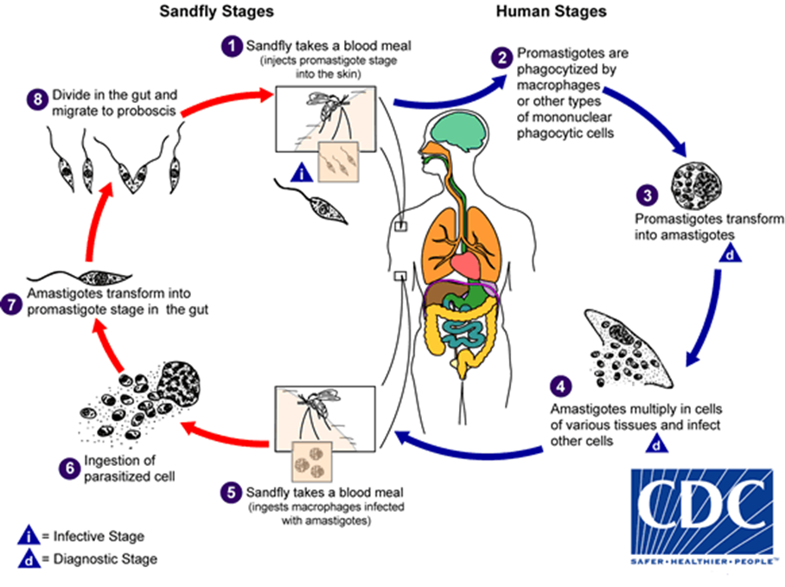
الشكل 3 : دورة حياة طفيلي اللشمانيا

تقاوم الليشمانيا رد الفعل المناعي للجسم فالأشكال المسوطة تقاوم الفعل القاتل الذي تقوم به بروتينات المتممة, كما تقاوم قدرة البالعات على قتل الطفيلي بتحولها سريعا إلى اِشكال غير مسوطة بعد البلعمة.
التظاهرات السريرية:
ينتج عن أخماج الليشمانيا ثلاثة أشكال مرضية رئيسية تبعا لنوع الطفيلي,
1_ داء اللشمانيا الجلدية Cutaneous Leishmaniasis (قرحة الشرق Oriental sore) وهو الشكل التقليدي للإصابة وأقل الأشكال السريرية خطورة, وله أسماء محلية بحسب المكان الجغرافي للمرض ( حبة حلب, حبة بغداد , حبة الشرق , عقيدات السودان ) كما يسمى حبة السنة لأنها تزمن لفترة من 6 أشهر إلى سنة .
الطفيلي المسبب هو الليشمانيا المدارية L. tropica واللشمانيا الكبيرة L. major والثوي الطبيعي (المضيف) هو الإنسان والمستودع هو الكلاب والجرذان البرية أما الثوي الناقل فهو حشرة أنثى ذبابة الرمل "الفاصدة". يتطفل الطفيلي على خلايا الجهاز الشبكي البطاني المتواجدة في موقع الإصابة الجلدية.
تكثر الإصابات في الصيف وقت نشاط الحشرة. يحدث مكان لدغ الحشرة الناقلة آفة جلدية متورمة (حطاطة صغيرة papule ملتهبة وحاكة قليلا) تسبب انتفاخاً شبيه بالدمل boil-like وتصبح على شكل عقيدة غير واضحة الحدود تتوضع متعضيات اللشمانيا داخل حواف الآفة الصلبة الملمس والمرتفعة الحواف (وقد تشاهد افات عديدة وتتركز على المناطق المكشوفة من الجسم). تتقرح هذه الآفة بعد عدة اسابيع وتتغطى بقشرة سميكة تلتصق بها جيدا(مسمار حلب). تكون الآفة غير مؤلمة ولا تترافق بضخامة العقد اللمفية المجاورة ولا تتأثر بالصادات الحيوية. تتندب الآفة بعد ذلك بشكل بطيء تاركة ندبة دائمة مكانها(كبيرة ومشوهة غالبا).
2 _ داء الليشمانيات الجلدي والجلدي المخاطي تسببه L. amazonensis, L. mexicana, L. braziliensis, L. guyanensis and L. peruviana والتي تنتمي إلى تحت الجنس Viannia وهو شكل أكثر حدة من داء اللشمانيا الجلدي المنتشر حيث يمكن أن ينتشر الطفيلي من إصابة جلدية إلى الطبقات المخاطية في مستوى الوجه ( الفم والأنف) ويسبب آفات مشوهة للفم والأنف وقد يصيب الشفتين واللسان والحنك الرخو والأنف والحنجرة والرغامى وتسبب الإصابة عسر البلع والاختناق.
3_ داء اللشمانيا الحشوية (كالاآزار أو الداء الأسود) Visceral Leishmaniasis (Kalaazar) :وهي أكثر الأشكال خطورة لأمراض اللشمانيا وهي مرض مهدد للحياة يصيب الطفيلي الجملة الشبكية البطانية لمختلف الأحشاء خاصة الكبد والطحال ويسبب ضخامتهما ونقي العظام فيسبب تثبيطه كما يصيب الجلد والأغشية المخاطية (تكون الآفات الجلدية على شكل أصبغة بنية اللون ومنها جاء اسم المرض). تسببه الليشمانية الدونوفانية donovani L. وكذلك اللشمانيا الطفلية L. infantum واللشمانيا الشاغاسية L. chagasi (حاليا يتم دمج الشاغاسية مع الطفلية في نوع واحد) يوجد المرض في سوريا وتعد الكلاب الخازن الرئيسي لطفيلياته. يتظاهر المرض بحمى مع تعرق غزير وفقر دم قد يؤدي المرض إلى الوفاة خلال أشهر إذا لم يعالج خاصة عند الأطفال, وللمرض عدة أشكال سريرية سنتكلم منها عن نمط البحر الأبيض المتوسط:
الاعراض: هناك ثلاثة أعراض رئيسية للمرض وهي
الحمى المتموجة المزمنة غير المنتظمة, ضخامة طحال شديدة وضخامة كبد وعقد لمفاوية, فقر دم. تظهر الحرارة بعد فترة الحضانة وتخضع لتموجات غير منتظمة فتصبح حرارة عشوائية, أما ضخامة الطحال فقد تبلغ مستوى الحفرة الحرقفية وهي ضخامة صلبة وغير مؤلمة. يتظاهر فقر الدم بشحوب شديد يرافقه هزال شديد وفقد شهية وفقدان وزن, هذه الأعراض قد لا تكون مجتمعة في بعض الحالات.
التشخيص المخبري:
في الشكل الجلدي: يمكن مشاهدة الشكل اللاسوطي Amastigotes النموذجي داخل الخلوي وذلك في اللطاخات الملونة المأخوذة من حواف الآفة (تؤخذ بعض الخلايا المتقرحة من محيط القرحة وتفرش على صفيحة وتلون). عادة ما تشاهد اللاسوائط بسبب تمزق خلايا البالعات الكبيرة المضيفة.
يمكن زرع العينة أيضاً في وسط (NNN) Novy, Mac Neal and Nicolle's وهو أغار بدم الأرنب يحوي الصادات لمنع التلوث الجرثومي ومغطى بمحلول أملاح وقائية ينمو فيها الطفيلي بالشكل المشيق Promastigot. يتم الحضن حتى /3/ أسابيع بدرجة حرارة الغرفة ويكون الزرع ضروريا للعينات السلبية بالفحص المباشر والتي يشك بأنها إيجابية. الفحوصات الدموية والمصلية لا تبدي أي تغيرات ملحوظة.
تشخيص اللشمانيا الحشوية:
الفحوص المصلية الدموية: ارتفاع سرعة التثفل, ارتفاع نسبة الغلوبولينات وانخفاض الالبومين, فقر دم, نقص الكريات البيض, نقص الصفيحات إلى درجة قد تؤدي إلى حدوث نزوف عفوية خطيرة, تغير وظائف الكبد وارتفاع عيار الخمائر الكبدية والبيليروبين غير المباشر في المصل.
الاختبارات المناعية: وهي طرق تشخيص غير مباشرة تهدف للتحري عن الأضداد ومنها: اختبار التألق المناعي واختبار الاليزا Elisa .
التحري عن الطفيلي: وهو الطريقة الأساسية للتشخيص, ويتم بأخذ خزعات من مناطق وجود الطفيلي وأفضلها الطحال لكن بزل الطحال قد يكون خطيرا في هذه الحالة ويؤدي للنزف خاصة إذا لم يتم بأيد خبيرة لذا تكون رشافة نقي العظم (من عظم القص) أكثر أماناً وعادة ما تفضل على بزل الطحال. خزعة الكبد نادرا ما يلجأ اليها وهي أيضا قد تكون خطرة عند هؤلاء المرضى المعرضين أصلا لحوادث نزفية. يمكن التحري عن الطفيلي في الدم المحيطي بعد تكثيفه للحصول على طبقة الكريات البيض حيث تشاهد الليشمانيات داخل البالعات.
يمكن كشف الطفيلي بزرعه على وسط خاص (وسط NNN) حيث تنمو الأشكال أمامية السوط.
المعالجة:
يكون انذار مرض اللشمانيا الحشوية سيئا إذا لم يعالج ويؤدي للوفاة خلال أشهر أما العلاج فيؤدي للشفاء لأن الأدوية فعالة جدا. اللشمانيا الجلدية يمكن أن يحدث فيها الشفاء العفوي لكن يفضل تطبيق العلاج لمجموعة من الأسباب:
1 إنقاص خطر التطور نحو اللشمانيا الجلدية المخاطية
2 تسريع شفاء الآفات الجلدية
3 إنقاص خطر حدوث النكس السريري للآفات الجلدية
4 إنقاص مستودعات الطفيلي حيث يعتبر الإنسان المصاب مستودعا للطفيلي
5 أنقاص الإمراضية الناجمة عن آفات جلدية كبيرة أو مستمرة.
مركبات الانتيموان الخماسية التكافؤ: يوجد منها مشتقان هما الغلوكانتيم واسمه العلمي (meglumine antimoniate) والبنتوستام واسمه العلمي ( sodium stibogluconate) وتعطى عادة في كل أشكال اللشمانيا لكنها ذات تأثير سمي وقد تفشل المعالجة في أحيان كثيرة (يمكن أن تبدي الليشمانيا مقاومة لهذه الأدوية وهي مقاومة ظاهرية سببها احتجاز الطفيليات ضمن خلايا الطحال بحيث لا تتأثر بالدواء وتزول هذه المقاومة باستئصال الطحال).
أعطت ادارة الغذاء والدواء الأميركية FDA الرخصة لاستعمال المركب liposomal amphotericin B في علاج اللشمانيا الحشوية, وفي عام 2014 أقرت FDA استخدام عقار miltefosine بالطريق الفموي في علاج كل أشكال اللشمانيا (الحشوية والمخاطية والجلدية).
تتوافر أيضا بعض العلاجات الأخرى لأدواء اللشمانيا مثل الأدوية المعدة للحقن
amphotericin B deoxycholate و pentamidine و كذلك مركبات Azole المعطاة عن طريق الفم مثل (ketoconazole, itraconazole, and fluconazole).
فيما يخص اللشمانيا الجلدية توجد بعض العلاجات الفيزيائية والتي يمكن تطبيقها عند المريض كاستعمال البرودة بتطبيق الفحم الثلجي او الآزوت السائل
-----------------------------------------------------------------------------------------------------------------

